게임 기획 동아리 산출물(팀 몰라)

**1. 게임 소개**

|  |  |
| --- | --- |
| **게임 명** | 아마존 석유부자 |
| **게임 장르** | 클리커 |
| **팀** | 정준형, 김의강, 김태현 |
| **플랫폼** | 모바일 |

* 1. **줄거리**

일확천금을 꿈꾸고 전설의 사원 엘도라도를 찾기위해 아마존으로 떠난다.

엘도라도를 찾기 위해 땅을 파다 석유를 발견하게 된다. 그렇게 주인공은

석유사업을 시작하는데…….

**1.2 게임 특징**

-화면을 클릭하면 돈을 얻습니다.

-석유 기계를 강화하면 얻는 석유량이 증가 합니다.

**1.2.1 열사병**

-클릭을 하면 할수록 **열사병 수치**가 올라갑니다.

-열사병 수치가 최대가 되면 플레이어는 쓰러지고 돈이 벌리지 않습니다.

-얼음을 사면 열사병 수치를 줄일수 있습니다.

-에어컨을 통헤 열사병 최대량을 늘릴 수 있습니다.

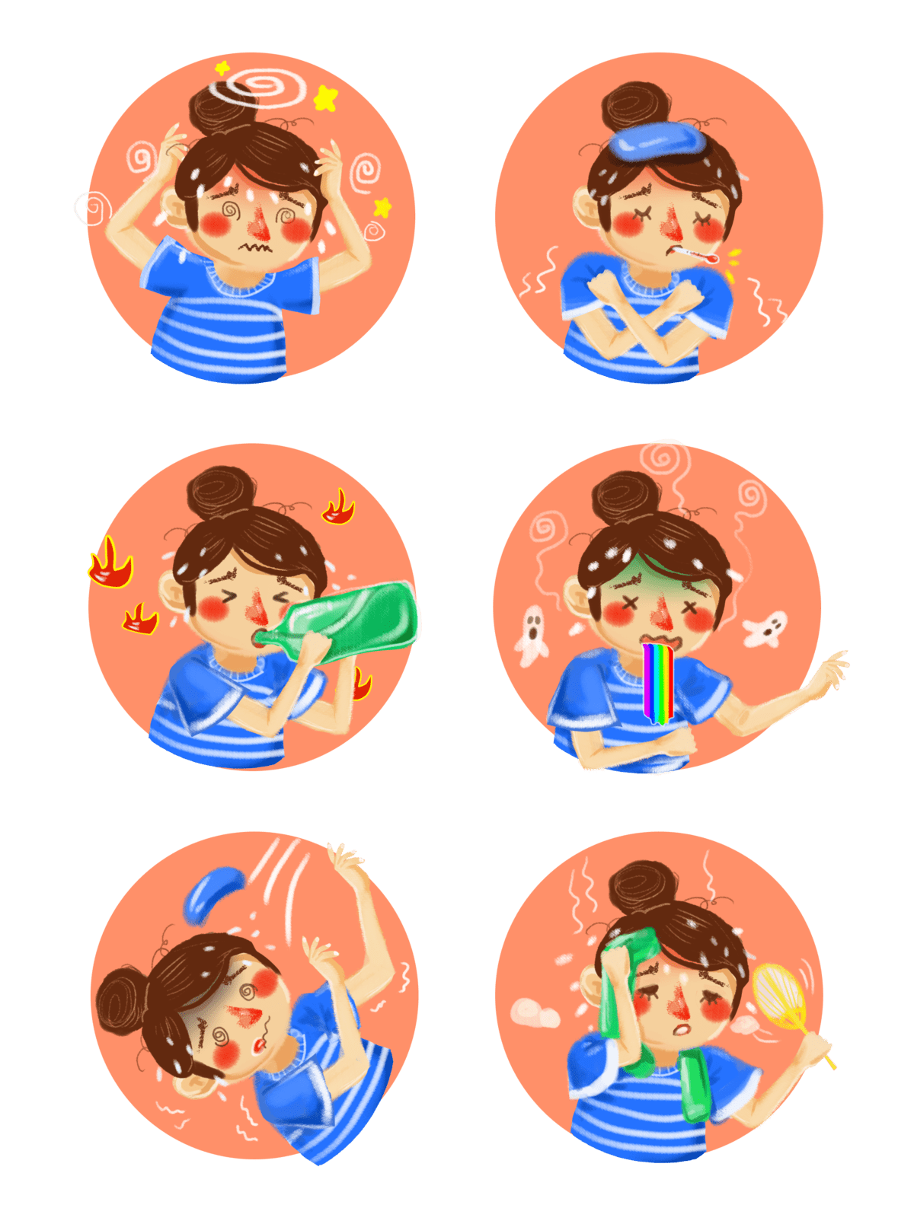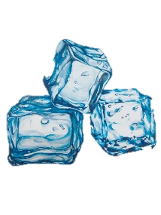

**1.2 게임 이미지**

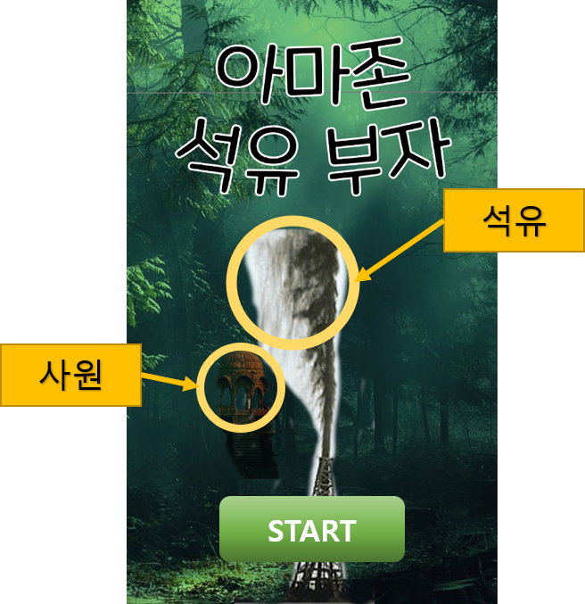

**시작 이미지 (구상도)**

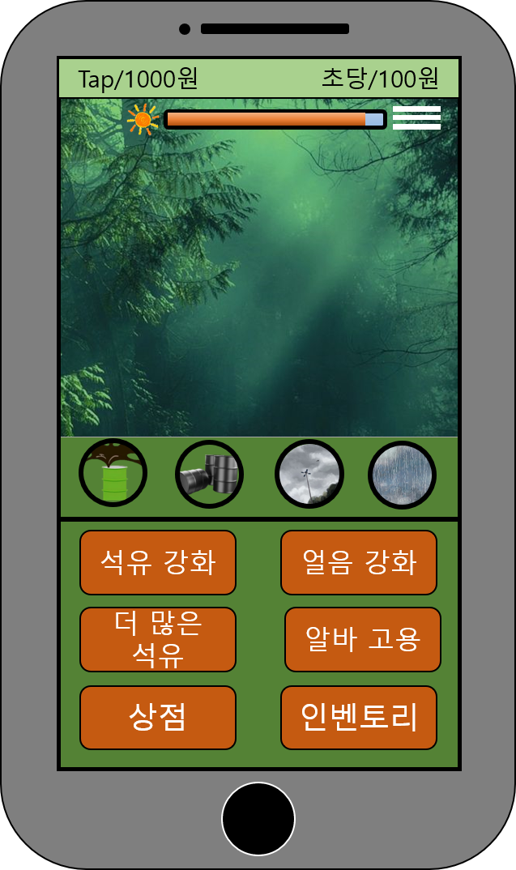

**10**

**9**

**8.**

**7.**

**6.**

**5.**

**4.**

**3.**

**2.**

**1.**

**인 게임 이미지**

|  |  |  |  |
| --- | --- | --- | --- |
| **번호** | **명칭** | **이미지** | **설명** |
| **1** | 석유 강화 |  | 탭당 얻는 양을 늘립니다. |
| **2** | 얼음 강화 |  | 열사병 수치를 줄입니다. |
| **3** | 더 많은 석유 |  | 탭당 얻는 양을 많이 늘립니다. |
| **4** | 알바 고용 |  | 초당 얻는 석유를 늘립니다 |
| **5** | 상점 |  | 현금을 사용할 수 있는 곳입니다. |
| **6** | 인벤토리 |  | 지금까지 얻은 알바생, 채굴기, 얼음들을 한번에 볼 수 있는 곳입니다. |
| **7** | 버프 물약 |  | 게임에 유익한 버프를 사용합니다.  버프 설명란 참고 |
| **8** | 열사병 |  | 위 설명 참고 |
| **9** | 설정 창 |  |  |

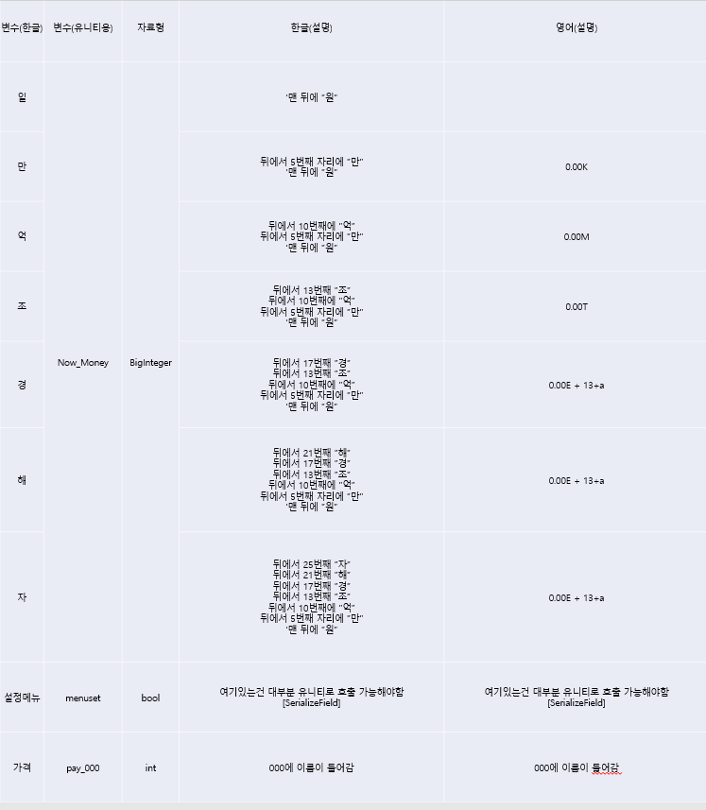

**기타 사항**

**사진 저작권**

**https://kor.pngtree.com/so/옥내**